Молодежный центр

Муниципальное бюджетное учреждение

«Центр Досуга и Культуры» Гдовского района

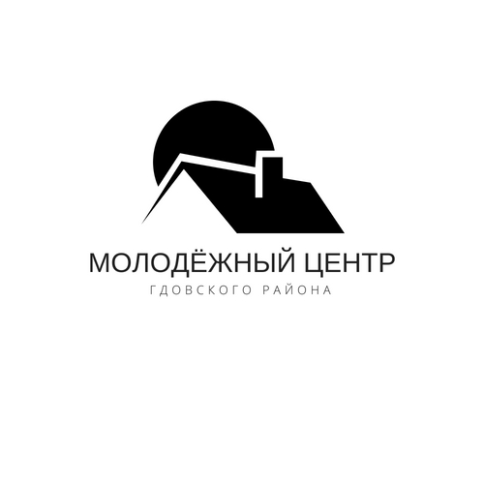
Положение
о городской квест - игре «Легенды древнего города»

Контакты: 181600 г. Гдов, ул. Ленина, 1
телефон: (81131) 22-060
e-mail: molodej2016@yandex.ru

2023
1. Основные цели и задачи:
1.1. Основными целями проведения городской квест - игры «Легенды древнего города» является:
- популяризация исторического и культурного наследия города Гдова;
- расширение знаний о достопримечательностях родного города;
- воспитание патриотических чувств населения, средствами коллективной игровой деятельности.
1.2. Задачи городской квест - игры:
- Образовательные: закреплять знания о родном городе, его достопримечательностях;
- Воспитательные: воспитывать патриотические чувства, чувства любви и гордости к малой Родине;
- Развивающие: развивать память, мышление, сообразительность.

2. Место и сроки проведения
2.1. Мероприятие пройдёт 10 августа 2023 года в 17:00.
С 16:30 до 17:00 - регистрация участников;
17:00 – старт первой зарегистрированной команды по адресу: Ленина, 1 (близ ЦДК).
2.2. Подведение итогов и награждение участников проводится в «Центре Досуга и Культуры».
3. Участники квеста
3.1. Возрастной критерий для участников от 16 лет.
3.2. Состав команды 4 человека, из них хотя бы один старше 18 лет.
3.4. команды подают заявку непосредственно на месте или предварительно Организаторам в электронном виде по адресу: molodej2016@yandex.ru, или в сообщениях официальной группы Молодёжного центра: https://vk.com/molodezhgdovskogokraya

3.5. Заявка на участие в квест - игре оформляется по следующей форме:
ФИО участника | Контакты лица, представителя команды
1.
2.
3.
4.
Название команды:

4. Условия проведения квеста
4.1. Команде необходимо собрать наибольшее количество звёзд (условных единиц обозначающих численное преимущество над другими командами в итоговом подсчёте). Звёзды выдаются непосредственно за выполнение заданий. Количество выдаваемых звёзд определяет смотритель, закрепленный за каждой станцией с заданием.
4.2. Команде будет выдана карта, на ней будет отмечена каждая станция на определенной Организаторами местности. Об их количестве команда узнает на регистрации, перед стартом квест - игры.
4.3. Станции – это определенные исторические места города Гдова. Необходимо посетить все места квеста, обозначенные в карте - маршруте, и прибыть к финишу с заработанными звёздами. Их нужно сдать Организаторам для внесения результата в протокол.
4.4. В случае получения командами одинаковых призовых результатов, проводится дополнительный конкурс, определенный Организаторами.
4.5. В квест - игре возможно только 1, 2 и 3 призовые места. Остальные места обозначаются как «За участие».

5. Организаторы
5.1. Организаторами квест - игры является СП Молодежный центр и МБУ ЦДК.
5.2. Организаторы вправе менять условия положения квест – игры, заданий и определять призовые места в любое время.

6. Финансирование
Финансирование мероприятия осуществляется за счет МБУ ЦДК.

7. Подведение итогов
7.1. Команда - победитель определяется по итоговым результатам (количествам звёзд).
7.2. Команды, занявшие 1-е, 2-е, 3-е места награждаются грамотами, медалями и памятными подарками.

